# Peningkatan Service Excellent Menggunakan Chatbot Berdasarkan User Experience

**Haryadi Yusuf, Rolly Maulana Awangga**

Universitas Logistik Bisnis Internasional, Indonesia

Email : haryadiyusuf61@gmail.com

*Received* 30 November 201x**|** *Revised* 30 Desember 201x**|** *Accepted* 30 Januari 201x

## Abstrak

Peningkatan kualitas layanan, atau keunggulan layanan, telah menjadi prioritas banyak organisasi dalam upaya meningkatkan kepuasan *user*.*WhatsApp*, platform perpesanan instan yang banyak digunakan, adalah tempat yang bagus untuk mengimplementasikan *Chatbot*. Pemrograman *Chatbot* menggunakan bahasa Go (Golang) menawarkan performa dan skalabilitas yang sangat baik. Penelitian ini bertujuan untuk mengidentifikasi karakteristik pengalaman pengguna yang mempengaruhi peningkatan keunggulan layanan menggunakan *Chatbots* di WhatsApp dengan menggunakan bahasa pemrograman Go. Dari 25 responden,48% menyatakan sangat mudah mendapatkan informasi,52% menyatakan respon sangat cepat, dan 52% menyatakan sangat puas dengan peningkatan layanan. Ini memberikan respons cepat, membantu pengguna dan meningkatkan kepuasan pengguna. Namun, masih ada ruang untuk perbaikan agar *Chatbots* dapat lebih memenuhi harapan semua pengguna. Studi ini merupakan panduan praktis bagi organisasi yang mengembangkan *Chatbots* di WhatsApp yang memenuhi persyaratan teknis dan memberikan pengalaman pengguna yang optimal.

**Kata kunci**: Peningkatan Service excellence, *Chatbot*, User Experience

## Abstract

*Improving service quality, or service excellence, has become a priority for many organizations in an effort to increase customer satisfaction.WhatsApp, a widely used instant messaging platform, is a great place to implement Chatbots. Chatbot programming using the Go language (Golang) offers excellent performance and scalability. This research aims to identify user experience characteristics that influence increasing service excellence using Chatbots on WhatsApp using the Go programming language. Of the 25 respondents, 48% said it was very easy to get information, 52% said the response was very fast, and 52% said they were very satisfied with the improvement in service. It provides fast response, helps users and increases user satisfaction. However, there is still room for improvement so that Chatbots can better meet the expectations of all users. This study is a practical guide for organizations developing Chatbots on WhatsApp that meet technical requirements and provide optimal user experience.*

***Keywords****: Improved Service excellence, Chatbot, User Experience*

## PENDAHULUAN

Peningkatan kualitas pelayanan, atau keunggulan layanan, telah menjadi prioritas banyak organisasi dalam upaya mempertahankan dan meningkatkan kepuasan *user*(Ren dkk., 2022). Dalam dunia digital, teknologi berperan penting dalam mendukung dan meningkatkan layanan *user*. Teknologi yang semakin populer adalah chatbots, yang dirancang untuk berinteraksi dengan pengguna dan menjawab pertanyaan mereka secara otomatis (Miklosik dkk., 2021). WhatsApp adalah salah satu platform pesan instan terpopuler di dunia, yang memberikan peluang besar bagi organisasi untuk mengimplementasikan Chatbots (Sobri Maulana & Pratiwi, 2024). Integrasi Chatbot di WhatsApp memungkinkan organisasi menyediakan layanan *user* yang cepat dan efisien. Pemrograman chatbot menggunakan bahasa Go (Golang) memanfaatkan kinerja dan skalabilitas, yang penting untuk mengelola banyak pengguna secara bersamaan (Jindal & Jha, 2020). Meskipun banyak organisasi telah mengadopsi chatbots di platform WhatsApp, masih ada ruang untuk memahami cara mengoptimalkan chatbots untuk meningkatkan kualitas layanan dalam hal pengalaman pengguna. Kurangnya pemahaman ini dapat menyebabkan penerapan Chatbot tidak efektif dan rendahnya kepuasan *user* (Franklin dkk., 2024).

Tujuan dari penelitian ini adalah untuk mengidentifikasi faktor-faktor pengalaman pengguna yang mempengaruhi peningkatan keunggulan layanan menggunakan chatbots di WhatsApp menggunakan bahasa pemrograman Go (Benaddi dkk., 2024). Dengan memahami faktor-faktor ini, kami berharap organisasi dapat merancang dan mengimplementasikan chatbots yang lebih efektif untuk meningkatkan kualitas layanan dan kepuasan *user* (Garindra Damara & Senja Fitrani, t.t.). Manfaat dari penelitian ini adalah untuk memberikan pedoman praktis bagi organisasi yang mengembangkan Chatbots di WhatsApp yang tidak memenuhi persyaratan teknis tetapi memberikan pengalaman pengguna terbaik. Selain itu, penelitian ini dapat memberikan kontribusi teoritis pada bidang pengalaman pengguna dan teknologi layanan *user* (Noya & Setiyawati, 2024).

## 2. Metode Penelitian

### 2.1 Chatbot

Chatbots adalah mesin yang berinteraksi dengan manusia dan memberikan jawaban atas banyak masalah manusia di domainnya.Tidak berlebihan jika dikatakan kita sudah memasuki masa diskusi atau masa diskusi. Raksasa seperti Google, Facebook, dan Microsoft semuanya sibuk mengembangkan dan menyempurnakan teknologi pengalaman pengguna baru. Aplikasi perpesanan kini lebih banyak digunakan dibandingkan media sosial. Ini adalah kabar baik bagi chatbot karena mereka mengirim pesan seperti aplikasi (Abidin dkk., 2023). Chatbot adalah sebuah program komputer yang dirancang untuk mensimulasikan sebuah percakapan atau komunikasi yang interaktif kepada pengguna. Keuntungan terbesar menggunakan chatbots adalah efisiensi. Chatbots dapat menangani beberapa permintaan *user* secara bersamaan tanpa downtime, sehingga bisnis Anda dapat berjalan dengan lancar sepanjang hari. Chatbots juga menawarkan layanan 24/7, sehingga *user* bisa mendapatkan dukungan kapan saja, bahkan setelah jam kerja. Faktanya, kepuasan *user* meningkat karena bantuan tersedia kapan pun Anda membutuhkannya (Sammir dkk., t.t.).

### 2.2 Peningkatan Service Excelllence

Pelayanan prima (*service excellence*) adalah kemampuan untuk memberikan layanan yang luar biasa dengan tujuan memuaskan *user* atas layanan yang diberikan oleh perusahaan atau organisasi tertentu. Aspek penting dari pelayanan yang baik adalah daya tanggap: kemampuan untuk merespons kebutuhan dan permintaan *user* dengan cepat dan efisien (Gusmelia dkk., 2022). Keandalan, artinya memberikan pelayanan yang stabil dan konsisten; Menunjukkan kepercayaan, pengertian dan kesopanan, serta kemampuan membangun kepercayaan dan keyakinan pada *user*. Empati, artinya memahami dan peduli terhadap kebutuhan dan kekhawatiran *user*; Aset mencakup bukti fisik atau bukti layanan . Untuk mencapai service excellence, strategi yang bisa diterapkan antara lain pelatihan staf agar memiliki keterampilan layanan *user* yang kuat, penggunaan teknologi seperti chatbot untuk meningkatkan kecepatan dan efisiensi layanan, mendengarkan dan mengimplementasikan umpan balik dari *user*, serta menciptakan budaya perusahaan yang berfokus pada layanan unggul dan penghargaan terhadap karyawan yang memberikan layanan luar biasa (Maulyan dkk., 2022).

### 2.4 User Experience

Pengalaman pengguna (UX) adalah salah satu faktor terpenting dalam menciptakan sistem yang baik. Hal ini dikarenakan UX dapat menguji kegunaan dan efektivitas sistem informasi yang ada (Souza dkk., 2019). Pengalaman pengguna mencakup penerimaan keseluruhan terhadap suatu produk atau jasa, termasuk seluruh aspek, termasuk aspek utilitarian dan hedonis dari produk tersebut, terkait dengan persepsi seseorang terhadap aspek-aspek berguna seperti efisiensi, kemudahan penggunaan, dan efisiensi sistem saat digunakan. Meningkatkan pengalaman pengguna dapat memberikan berbagai manfaat, termasuk meningkatkan kepuasan pengguna, mengurangi tingkat kesalahan, meningkatkan loyalitas pengguna, dan mendorong promosi dari mulut ke mulut (Abbas dkk., 2022). Strategi peningkatan UX mencakup riset pengguna yang mendalam untuk memahami kebutuhan dan perilaku pengguna, desain tambahan berdasarkan umpan balik pengguna, dan pengujian kegunaan berkelanjutan untuk mengidentifikasi dan memperbaiki masalah. Dalam konteks chatbots, UX yang baik dapat dicapai melalui respons yang cepat dan relevan, antarmuka yang mudah digunakan, dan kemampuan untuk memahami dan menjawab pertanyaan dan pengguna secara akurat. Hal ini dapat meningkatkan kepuasan dan kepuasan pengguna dan pada akhirnya memberikan dampak positif terhadap persepsi pengguna terhadap layanan atau produk yang ditawarkan (Auliazmi dkk., 2021).

### 2.3 Diagram Metodologi Penelitian

Tahapan penelitian yang dilakukan sesuai dengan diagram alir pada Gambar 1.

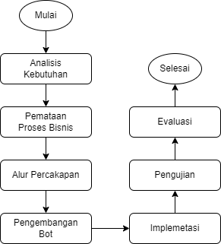

**Gambar 1. Diagram Alir Penelitian**

**Tahapan yang dilakukan pada penelitian ini dapat dirinci sebagai berikut:**

1. Analisis Kebutuhan
2. Mengidentifikasi tujuan *Chatbot* dan kebutuhan pengguna.
3. Menentukan fitur yang diperlukan untuk mencapai tujuan tersebut.
4. Pemetaan Proses Bisnis
5. Mengidentifikasi dan merinci proses layanan yang akan diotomatisasi.
6. Membuat alur kerja untuk setiap proses layanan.
7. Alur Percakapan
   1. Merancang alur percakapan bot yang intuitif.
   2. Menentukan respons bot untuk berbagai input pengguna.
   3. Menyusun skenario fallback untuk input yang tidak dipahami.
8. Pengembangan Bot
   1. Mengatur platform WhatsAuth untuk interaksi dengan WhatsApp API.
   2. Mengembangkan skrip bot dengan bahasa pemrograman yang sesuai.
   3. Mengintegrasikan bot dengan API WhatsApp melalui WhatsAuth.
9. Pengujian dan Evaluasi
   1. Melakukan pengujian awal dan beta testing dengan pengguna terbatas.
   2. Mengumpulkan umpan balik dan melakukan iterasi perbaikan.
10. Implementasi dan Peluncuran
    1. Meluncurkan bot di lingkungan produksi.
    2. Memantau performa bot secara berkala.
11. Evaluasi
    1. Evaluasi *chatbot* untuk perbaikan dan penambahan fitur.

## 3. Hasil dan pembahasan

### 3.1 Hasil Aplikasi *Chatbot*

Berikut adalah hasil implementasi *Chatbot* yang dibuat , Dibawah ini adalah keyword yang tersedia pada *Chatbot* :

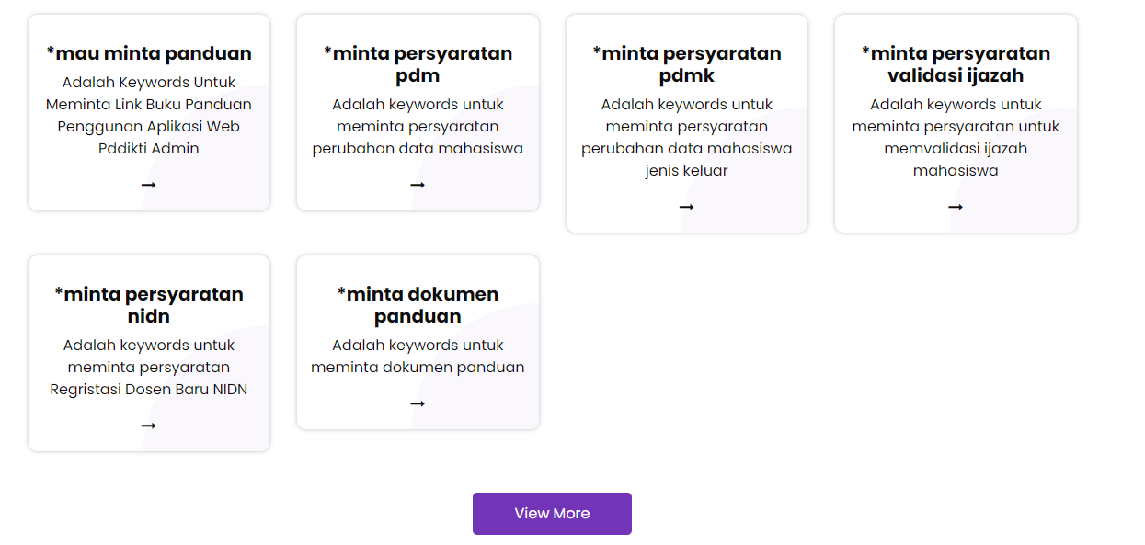

**Gambar 2. Hasil Chatbot**

Pada gambar diatas *Chatbot* merespond sesuai dengan permintaan *user* dimana permintaan *user* tersebut adalah meminta *keyword* yang disediakan,*Chatbot* ini dirancang untuk membantu pengguna dalam mendapatkan informasi dan persyaratan terkait berbagai layanan akademik dan administrasi di lembaga pendidikan. *Keyword* dan Layanan yang Disediakan adalah :

1. Minta Persyaratan PDM *Keyword* ini digunakan untuk meminta informasi mengenai persyaratan perubahan data mahasiswa.
2. Minta Persyaratan PDMK *Keyword* ini digunakan untuk meminta informasi mengenai persyaratan perubahan data mahasiswa jenis keluar.
3. Minta Persyaratan Validasi Ijazahi *Keyword* ini digunakan untuk meminta informasi mengenai persyaratan untuk memvalidasi ijazah mahasiswa.
4. Minta Persyaratan NIDN *Keyword* ini digunakan untuk meminta informasi mengenai persyaratan registrasi dosen baru untuk mendapatkan Nomor Induk Dosen Nasional (NIDN).
5. Minta Dokumen Panduan *Keyword* ini digunakan untuk meminta dokumen panduan terkait berbagai prosedur dan layanan.

Hasil dari Keyword diatas adalah sebagai berikut :

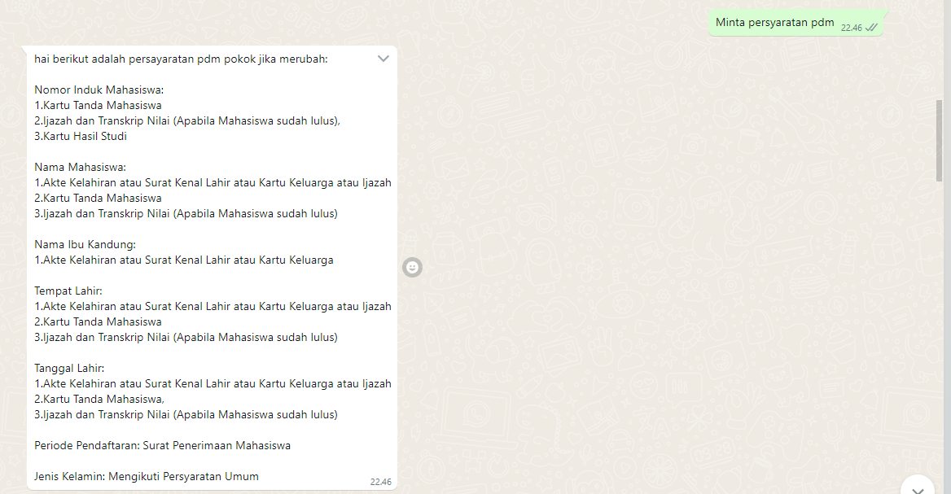

**Gambar 3. Hasil dari Keyword minta persyaratan pdm**

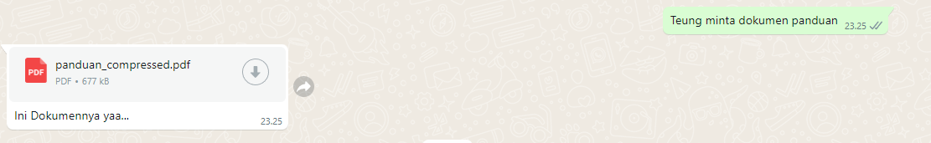

**Gambar 4. Hasil dari Keyword minta dokumen panduan**

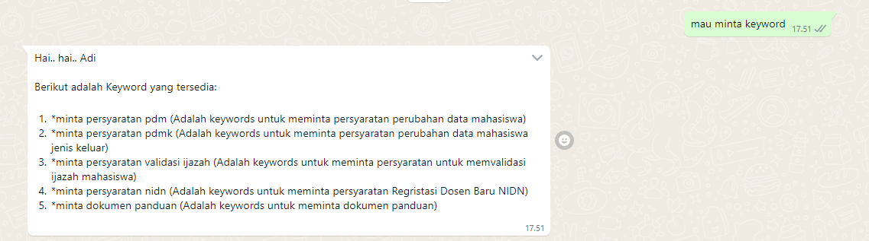

**Gambar 5. Hasil dari Keyword Minta keyword**

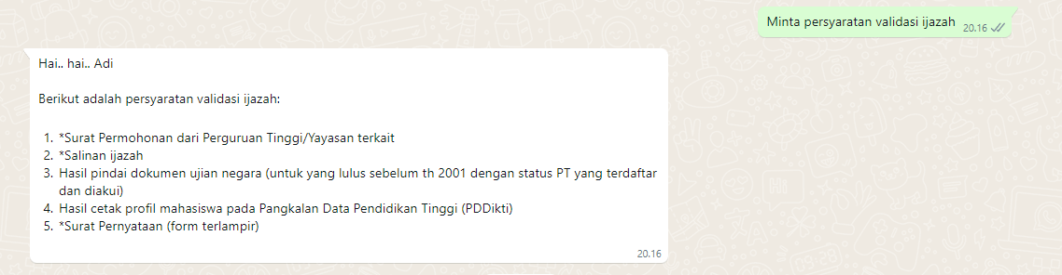

**Gambar 6. Hasil dari Keyword minta validasi ijazah**

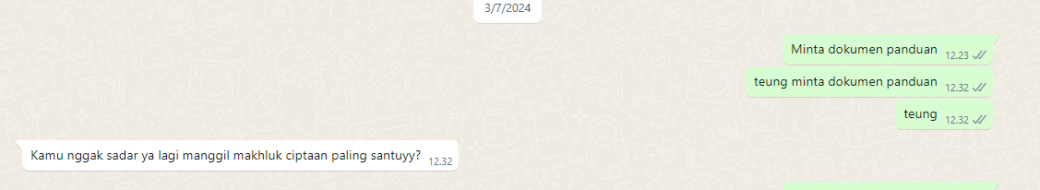

**Gambar 7. tidak sesuai keyword**

Pada bagian gambar 7 apabila kita mengirim pesan yang tidak sesuai dengan keyword makan chatbot tidak akan mengirim informasi data dan akan membalas dengan hal yang lain.

### 3.2 Hasil Penelitian

Hasil penelitian dari kuisioner yang disebarkan menunjukkan bahwa sebagian besar responden dari 25 responden internal adalah sebagai berikut :

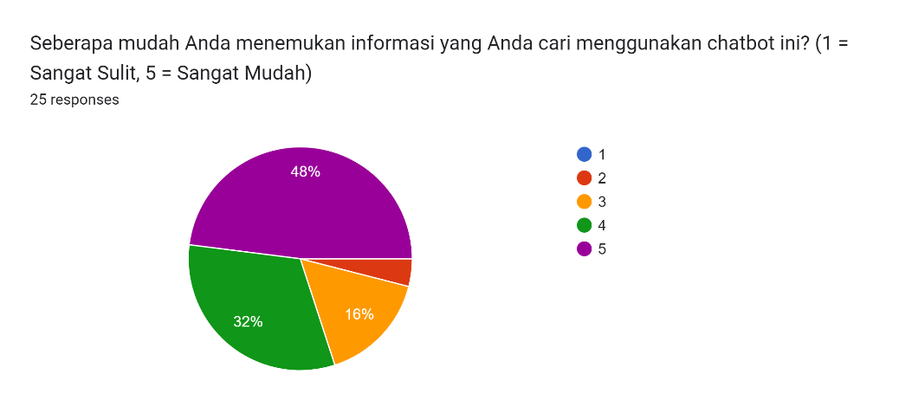

**Gambar 8. Presentase kemudahan**

Dari 25 responden 48% menyatakan sangat mudah untuk menemukan informasi,32% memilih nyaman dan 16% nya memilih biasa.Disimpulkan dalam informasi ini cukup membantu pengguna untuk bertukar informasi dengan *Chatbot.*

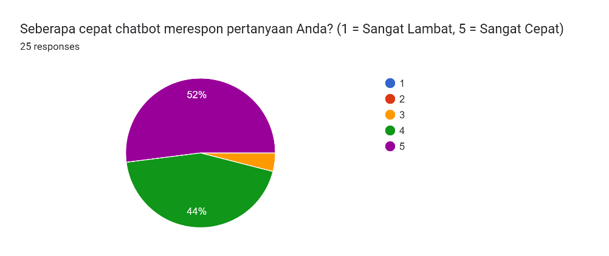

**Gambar 9. Presentase Efektifitas**

Untuk Efektivitas seberapa cepat *Chatbot* dalam merespon adalah 52% memilih sangat cepat dan 44% memilih cepat . Berarti bot tersebut berhasil merespon dengan tingkat kecepatan yang tinggi Hal ini menunjukkan bahwa kebanyakan pengguna mengapresiasi respons cepat dari *Chatbot* tersebut, yang merupakan faktor penting dalam meningkatkan pengalaman pengguna.

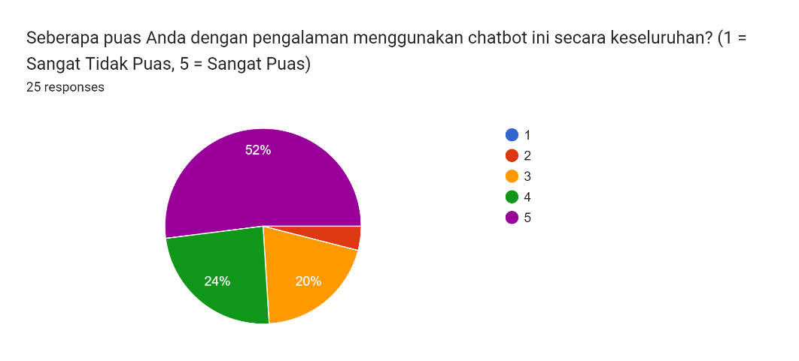

**Gambar 10. Presentase Kepuasan**

Untuk seberapa puas pengguna dalam meningkatkan pelayanan, disini 52% memilih sangat puas ,24% memilih puas dan 20% lainya memilih biasa. Hal ini menunjukkan bahwa sebagian besar pengguna merespons positif terhadap peningkatan pelayanan yang diperkenalkan, namun tetap ada ruang untuk pemahaman lebih lanjut mengenai kekurangan dalam *Chatbot* kami.

**Tabel 1. Saran dari responden**

|  |  |
| --- | --- |
| **no** | **Saran untuk meningkatkan layanan chatbot** |
| 1 | sudah menarik |
| 2 | Lebih informatif lagi |
| 3 | Saran saya mungkin bisa ditambahkan di description box akun whatsapp bot nya untuk keyword menu yg bisa diakses, untuk memudahkan saja. |
| 4 | Dibuatkan soundingan yang menarik |
| 5 | chat bot yang sangat bermanfaat dan berguna |
| 6 | diperbanyak lagi keywordnya dan sesuaikan panduannya dengan perkembangan yang ada |
| 7 | Sebaiknya untuk jenis layanan di bikin menu atau option, dan jika keyword tidak sesuai di rekomendasi sesuai dengan pesan agar relevan dengan jawaban nya. |

Tabel diatas merupakan beberapa saran responden dari kueisoner yang telah dibagikan, hal ini sangat baik dan bermanfaat bagi kami untuk meningkatkan teknologi *chatbot* ini dan mengevaluasi dari *chatbot* yang sudah di implementasikan.

### 3.3 Frekuensi distribusi

Frekuensi distribusi adalah cara untuk menggambarkan sebaran data dalam bentuk jumlah atau persentase dari setiap kategori atau nilai yang diamati dalam suatu studi atau penelitian. Untuk jenis data ini, kita menggunakan frekuensi absolut. Frekuensi absolut adalah jumlah kemunculan suatu kategori atau nilai dalam data.

Rumus :

*fi*​ = jumlah kemunculan kategori atau nilai ke-i

**Tabel 2. Hasil Frequensi Distribusi**

|  |  |  |  |
| --- | --- | --- | --- |
| **Tingkat Nilai** | **Kepuasan Pengguna** | **Kemudahan Penggunaan** | **Efektivitas Layanan** |
| 1 | - | - | - |
| 2 | 1 | 2 | - |
| 3 | 4 | 4 | 1 |
| 4 | 8 | 8 | 11 |
| 5 | 12 | 10 | 13 |
| Jumlah | 25 | 25 | 25 |

## 4. KESIMPULAN

Dari hasil penelitian dengan menggunakan kuisioner terhadap 25 responden internal, didapatkan kesimpulan sebagai berikut Sebagian besar responden merasa mudah dan nyaman dalam menemukan informasi melalui *Chatbot*.*Chatbot* terbukti memiliki efektivitas yang tinggi dalam merespon pertanyaan pengguna dengan cepat, yang penting dalam meningkatkan pengalaman pengguna.Tingkat kepuasan pengguna terhadap peningkatan pelayanan melalui *Chatbot* juga menunjukkan hasil yang positif, meskipun masih ada area yang perlu diperbaiki, pengguna menyarankan untuk meningkatkan keterjangkauan informasi, memperbanyak dan memperbarui keyword, serta membuat sistem menu yang memudahkan navigasi layanan. Pengembangan materi promosi juga penting untuk menarik lebih banyak pengguna. Implementasi dari saran-saran ini diharapkan dapat meningkatkan kepuasan dan efektivitas penggunaan chatbot WhatsApp.Frekuensi distribusi data juga menunjukkan bahwa sebagian besar responden memberikan nilai tinggi terhadap kepuasan pengguna, kemudahan penggunaan, dan efektivitas layanan, yang mendukung temuan positif dari penelitian ini. Hal ini menunjukkan bahwa implementasi *Chatbot* dalam pelayanan LLDIKTI IV berhasil meningkatkan kualitas layanan berdasarkan pengalaman pengguna.

## UCAPAN TERIMA KASIH

Penulis ingin mengungkapkan rasa terima kasih kepada intansi Universitas Logistik dan Bisnis Internasinal,khususnya program studi D4 Teknik Informatika, serta kepada responden yang berada di wilayah LLDIKTI IV yang telah mengikuti survei untuk penilitian kali ini dan juga kepada teman-teman yang membantu dalam penelitian kali ini.

## DAFTAR rujukan

Abbas, A. M. H., Ghauth, K. I., & Ting, C. Y. (2022). User Experience Design Using Machine Learning: A Systematic Review. Dalam *IEEE Access* (Vol. 10, hlm. 51501–51514). Institute of Electrical and Electronics Engineers Inc. https://doi.org/10.1109/ACCESS.2022.3173289

Abidin, Z., Danny, M., & Muhidin, A. (2023). Sistem Pengembangan Chatbot Whatsapp Untuk Monitoring Hasil Pembelajaran Siswa Sekolah Menngah Kejuruan. *Bulletin of Computer Science Research*, *3*(5), 319–326. https://doi.org/10.47065/bulletincsr.v3i5.272

Auliazmi, R., Rudiyanto, G., & Drajatno Widi Utomo, R. (2021). KAJIAN ESTETIKA VISUAL INTERFACE DAN USER EXPERIENCE PADA APLIKASI RUANGGURU AESTHETIC STUDIES OF VISUAL INTERFACE AND USER EXPERIENCE OF THE RUANGGURU APPLICATION. Dalam *Jurnal Seni & Reka Rancang* (Vol. 4, Nomor 1).

Benaddi, L., Ouaddi, C., Jakimi, A., & Ouchao, B. (2024). A Systematic Review of Chatbots: Classification, Development, and Their Impact on Tourism. *IEEE Access*, *12*, 78799–78810. https://doi.org/10.1109/ACCESS.2024.3408108

Franklin, F., Caicedo-Quiroz, R., Barzola-Monteses, J., Guillen-Miraba, J., & Guzman-Bedor, O. (2024). CSM: A Chatbot Solution to Manage Student Questions About Payments and Enrollment in University. *IEEE Access*, *12*, 74669–74680. https://doi.org/10.1109/ACCESS.2024.3404008

Garindra Damara, R., & Senja Fitrani, A. (t.t.). *Designing a Chatbot Application via Whatsapp Media at Irba Grocery Store [Perancangan Aplikasi Chatbot Melalui Media Whatsapp pada Toko Sembako Irba]*.

Gusmelia, I., Srimayarti, B. N., Wijayanto, T., Leonard, D., Harefa, W. L., Sari, W., & Ningsi, F. F. (2022). Pelatihan Service Excellence Karyawan Guna Meningkatkan Kualitas Pelayanan di RSIA Mutiara Bunda. *Jurnal Abdidas*, *3*(3), 607–611. https://doi.org/10.31004/abdidas.v3i3.636

Jindal, G., & Jha, A. (2020). *EasyChair Preprint Whatsapp Chatbot*.

Maulyan, F. F., Drajat, D. Y., Angliawati, R. Y., & Sandini, D. (2022). PENGARUH SERVICE EXCELLENT TERHADAP CITRA PERUSAHAAN DAN LOYALITAS PELANGGAN: THEORETICAL REVIEW. Dalam *Jurnal Sains Manajemen* (Vol. 4, Nomor 1). https://ejurnal.ars.ac.id/index.php/jsm/index

Miklosik, A., Evans, N., & Qureshi, A. M. A. (2021). The Use of Chatbots in Digital Business Transformation: A Systematic Literature Review. Dalam *IEEE Access* (Vol. 9, hlm. 106530–106539). Institute of Electrical and Electronics Engineers Inc. https://doi.org/10.1109/ACCESS.2021.3100885

Noya, N., & Setiyawati, N. (2024). *User Experience dan Usability Testing Bank Maluku Malut Mobile Banking Menggunakan User Experience Questionnaire dan System Usability Scale* (Vol. 5, Nomor 1).

Ren, R., Zapata, M., Castro, J. W., Dieste, O., & Acuna, S. T. (2022). Experimentation for Chatbot Usability Evaluation: A Secondary Study. *IEEE Access*, *10*, 12430–12464. https://doi.org/10.1109/ACCESS.2022.3145323

Sammir, H., Hamdi, K., Harto, B., Informasi, S., Jaya, S., & Padang, N. (t.t.). *Whatsapp Chatbot Autoresponder Berbasis Pencarian Artikel*.

Sobri Maulana, M., & Pratiwi, D. (2024). Penggunaan WhatsApp Bot dalam Program Pengabdian Masyarakat: Evaluasi Efektivitas dan Kepuasan Pengguna. Dalam *Jurnal Pengabdian Inovatif Masyarakat* (Vol. 1, Nomor 1).

Souza, K. E. S., Seruffo, M. C. R., De Mello, H. D., Souza, D. D. S., & Vellasco, M. M. B. R. (2019). User Experience Evaluation Using Mouse Tracking and Artificial Intelligence. *IEEE Access*, *7*, 96506–96515. https://doi.org/10.1109/ACCESS.2019.2927860